# Dokumentace základní šablony stránek - uživatelská

# LEDOFI

Autoři: Aleš Brabec, Tadeáš Fejt, Jan Musil, Zdeněk Šrámek

Projekt: LEDOFI

Verze: 1.1 (k datu 27.11.2021)

# Úvod

Tento dokument obsahuje základní popis uživatelské obsluhy projektových stránek Los Polos Technikos, které jsou vyvíjeny projektovým týmem LEDOFI. Budou zde shrnuty základní možnosti neregistrovaných a nepřihlášených uživatelů (čtenářů), ukázky jejich pravomocí vysvětlení základní struktury stránek, na které má nepřihlášený uživatel přístup. Dále zde bude vysvětlen způsob registrace a ukázka struktury stránek po přihlášení uživatele, kterému nebyla zatím udělena žádná dodatečná práva (jedná se tedy o přihlášeného uživatele - čtenáře).

Na stránky projektu se můžete dostat skrze následující odkaz: <https://ledofi.000webhostapp.com/index.php>. Všechny důležité dokumenty se pak nacházejí v GitHub adresáři projektu LEDOFI, konkrétně pak ve složce s názvem „Dokumenty“. Pokud si přejete prohlédnout i kód webových stránek, opět prosím přejděte do GitHub adresáře LEDOFI. Následně se přesuňte do složky „Kód“ a poté do složky „public_html“, kde naleznete veškeré další podsložky a soubory, které stojí za následující verzí stránek. V případě že nemáte přístup do GitHub repositáře projektu LEDOFI, bude vám veškerá nutná dokumentace k obsluze a oponentuře stránek zaslána jiným způsobem. Pokud se tak ještě nestalo, můžete kontaktovat někoho ze členů týmu LEDOFI na jejich školní email.

|  |  |  |
| --- | --- | --- |
| Jméno | Pozice | Email |
| Tadeáš Fejt | ScrumMaster | fejt02@student.vspj.cz |
| Aleš Brabec | ProductOwner | brabec05@student.vspj.cz |
| Jan Musil | TeamMember | sramek09@student.vspj.cz |
| Zdeněk Šrámek | TeamMember | musil32@student.vspj.cz |

V případě, že chcete zjistit, jak stránky fungují pro přihlášené uživatele s rozdílnými administrátorskými oprávněními (autor, recenzent, redaktor, šéfredaktor), přejděte prosím do dokumentu s názvem LEDOFI Administrátorská dokumentace. Zde naleznete příslušné přihlašovací údaje a vysvětlení pravomocí jednotlivých rolí.

# Obecná struktura – nepřihlášený uživatel

V této části dokumentu budou popsány části stránky, které jsou pro všechny uživatele a fáze procházení dalších dílčích stránek stále stejné. Jedná se o hlavičku, patičku a také popis hlavní stránky pro nepřihlášené uživatele.

## Hlavička stránek

Tato část provází nepřihlášené i přihlášené uživatele nepřetržitě, pokud se pohybují v základním prostředí stránek a nepřepnou se do pokročilejších editovacích možností, které mají možnost navštívit uživatelé s vyššími oprávněními, typu „Autor“, „Recenzent“, „Redaktor“ a „Šéfredaktor“. Pro tyto uživatele se v sekci „Nástěnka“ hlavička a vzhled stránky změní.

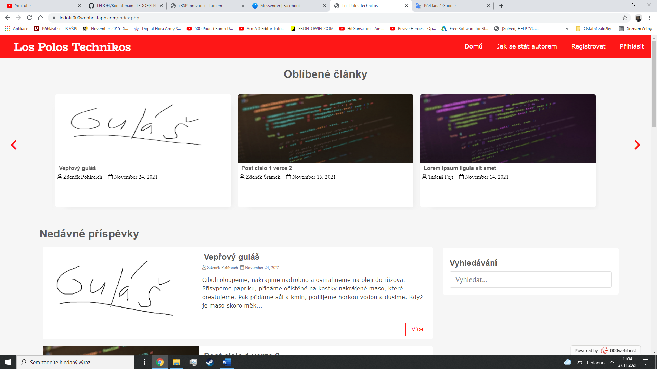Obrázek 1: Hlavička stránek

Nyní si pojďme nastínit, jak vypadá hlavička stránky pro základní stránku, kterou má možnost vidět jakýkoliv návštěvním i bez registrace a přihlášení. Rozdíl v tom, že se nenacházíme na úvodní a straně a stránkách, které jsou přístupné všem uživatelům bez rozdílu je zejména v barevném schématu. Administrátorské editační prostředí je v duchu šedé a bílé a jejich odstínů a uživatelské prostředí je designované v červené a bílé barvě. V levém horním rohu stránky nalezneme název stránek, tedy Los Polos Technikos, pokud se rozhodneme na tento název kliknout, budeme vždy přesunuti z jakékoliv stránky zpět na tu úvodní. Podobně je tomu při kliknutí na tlačítko „Domů“, které se nachází v pravé horní části stránek. Vedle tohoto tlačítka se pak nachází přímé přesměrování na jakýsi návod, v podobě článku na stránce, který vysvětluje uživateli, jak se může stát autorem. Obsah tohoto článků můžeme vidět na dalším obrázku níže.

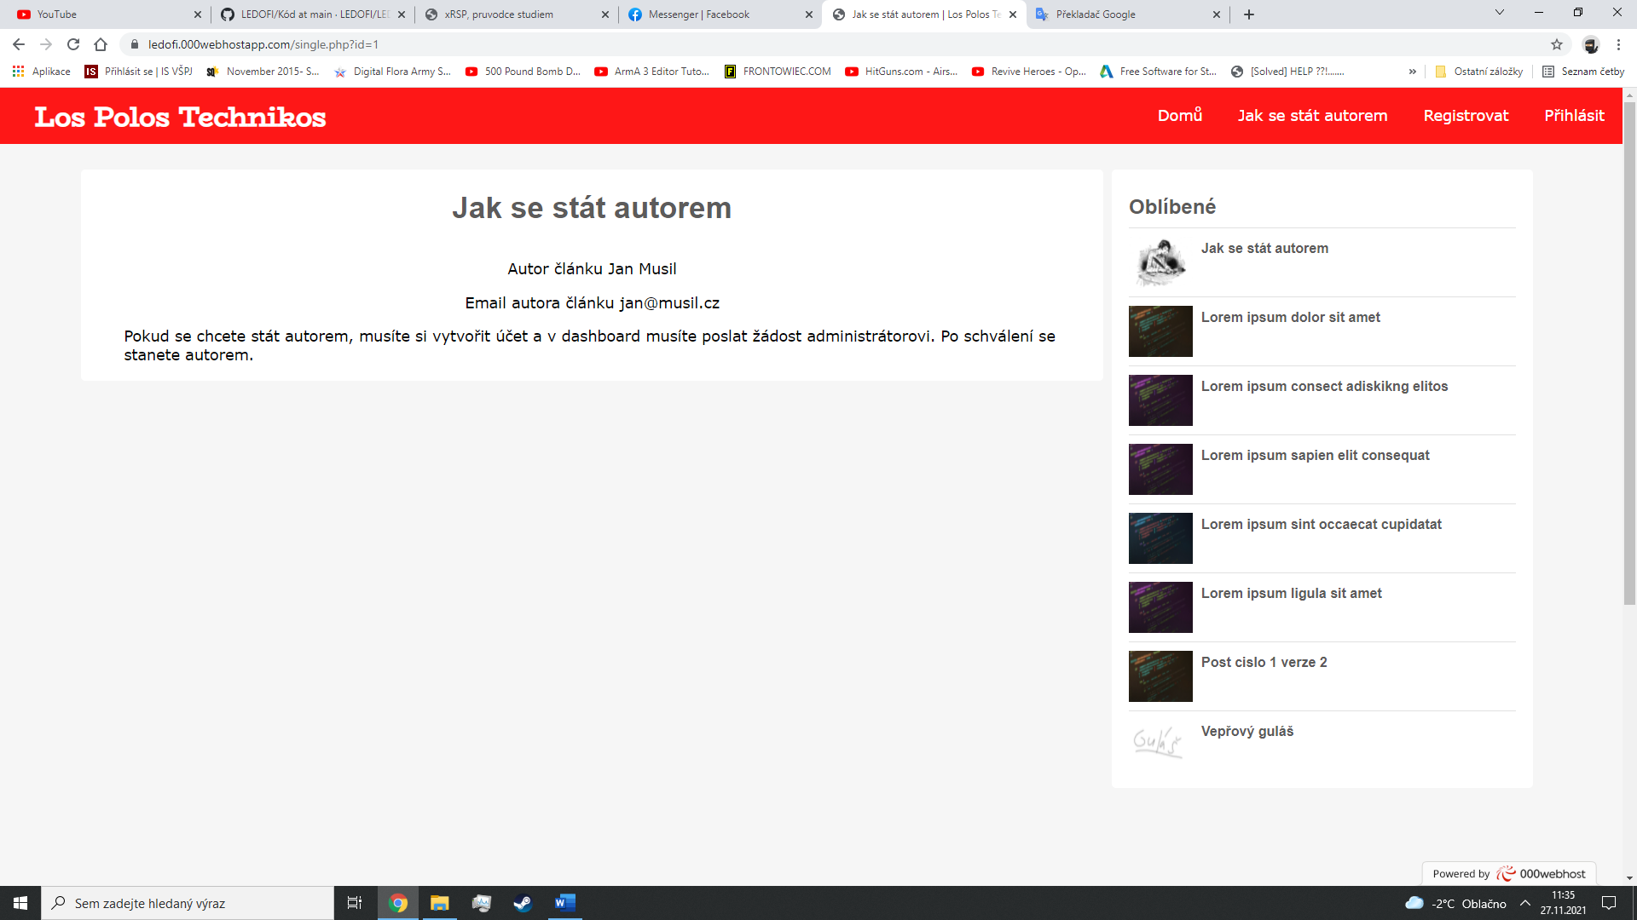

Obrázek : Jak se stát autorem

Dále se v horní liště nachází možnosti „Registrovat“ a „Přihlásit“, u nichž nám již jejích název napovídá, k čemu slouží. Registrační tlačítko slouží neregistrovaným uživatelům k tomu, aby si mohli vytvořit účet a následně žádat o zvýšení práv, například na roli „Autor“. Přihlašovací tlačítko pak umožňuje již registrovaným uživatelům přistupovat k jejich uživ. účtu pomocí jejich přihlašovacích údajů (uživ. jména a hesla).

## Patička stránek

Sekce patičky se na stránce nachází úplně ve spodní části a v nynější verzi projektu, tedy ve verzi, která bude s největší pravděpodobností předložena oponentuře se zde nachází pouze základní údaje. Ty nám říkají doslova následující věc: “*Berte na vědomí, že celá následující stránka je pouze školní projektem - neopírá se o žádné jiné instituce kromě VŠPJ*“. Tedy oznamují všem návštěvníkům stránek, že se jedná pouze o školní projektu a zbavuje tak autory projektu případné zodpovědnosti, pokud by některý uživatel zaměnil stránku za reálný internetový časopis. Patička stránek je opět pro všechny přihlášené i nepřihlášené uživatele stejná a v budoucích verzí projektu může být doplněna o formulář pro odesílání správ redakci (případně správci) časopisu.

Obrázek : Patička stránek

## Hlavní stránka

Po vstupu na stránku a bez dosavadního přihlášení se vám zobrazí poměrně intuitivní základní rozložení hlavní stránky, kde je velmi jednoduché se zorientovat.



Obrázek 4: Úvodní stránka

Vzhledem k tomu, že hlavičku a patičku stránek jsme si již popsali se nyní zaměříme na popis tzv. obsahové části hlavní strany. Zde se v horní části nachází sekce s názvem „Oblíbené články“, ve které se nachází články, které jsme jako uživatel nejvíce krát navštívili. Tyto články se nacházejí v posuvném poli a pomocí dvou šipek po levé a pravé straně, je možné je posouvat a cyklovat mezi dalšími oblíbenými články v této sekci. U každého článku zde můžeme zjistit jméno autora a datum přidání příspěvku. Také vidíme nadpis, který pro článek autor zvolil a úvodní obrázek článku.

Pod oblíbenými články následuje sekce pojmenovaná „Nedávné příspěvky“. Zde již z názvu můžeme vytušit, že se zde budou nacházet příspěvky přidané v nedávném časovém intervalu. Tato část již pro články obsahuje i jakýsi náhled na úryvek přímo ze stránky článků a můžeme se tedy zhruba dozvědět co v článku najdeme. Zároveň je tady zobrazený i nadpis článku a opět také úvodní obrázek (všechny tyto aspekty volí autor článku). V pravé dolní části každého okna s článkem se nachází ještě tlačítko s nápisem „Více“, které nás po kliknutí přesune přímo na stránku kde článek najdeme a můžeme si jej přečíst.

Vpravo od nedávno přidaných článků nalezneme vyhledávací okno, které slouží k tomu, aby jakýkoliv uživatel mohl zadat klíčová slova a vyhledávat pomocí nich články uložené v databázi časopisu. Hledaný výraz se zadává do pole s předdefinovaným textem „Vyhledat…“. Po zadání hledaného výrazu a stisknutí klávesy „Enter“ se nám vyfiltrují články, ve kterých se nachází námi zadaný výraz a nahradí sekci „Nedávné příspěvky“. Zároveň se změní i nadpis „Nedávné příspěvky“ a vypíše nám na místo toho hlášku „Zadali jste ‚hledaný výraz‘ “. Také sekce oblíbených článků se změní podle našeho vyhledávání a pokud se články obsahující hledaný výraz právě nacházejí v této sekci, zůstanou zde vypsané pouze tyto články. To, jak filtrování článků vypadá si můžeme prohlédnout na dalším obrázku.

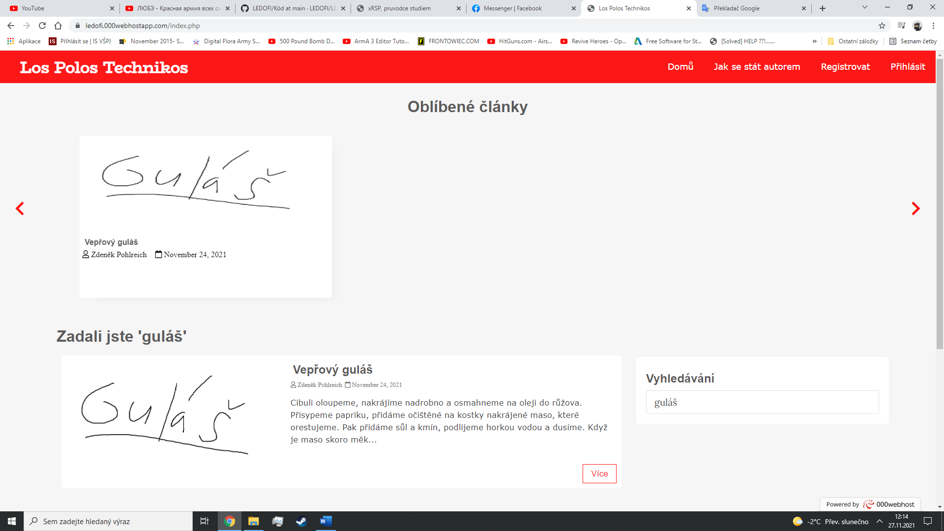

Obrázek : Vyhledávání

## Zobrazení článku

Dále si zohledníme, co se stane po rozkliknutí určitého článku a kam budeme z hlavní stránky přesměrováni. Na náhledovou stránku konkrétního článku můžeme být z hlavní stránky přesměrováni dvěma způsoby. Prvním z nich je, že klikneme na libovolný nadpis článku, který chceme otevřít. Druhým způsobem je, že v sekci nedávno přidaných článků si klikneme na tlačítko „Více“ a docílíme stejného výsledku, jako při použití předchozího způsobu.

Po otevření náhledové stránky pro konkrétní námi zvolený článek uvidíme následující informace. V horní středové části se nám zobrazí nadpis článku, pod ním autor, případně autoři článku a následuje kontakt (email) na autora/y článku. Pod těmito informacemi se již nachází samotný obsah článku. Ostatní struktura stránek se příliš nemění, jen po pravé straně se nám zobrazí vypsané oblíbené články, na jejichž nadpisy můžeme opět kliknout a přesouvat se tak libovolně na další příspěvky.

Pokud se chceme vrátit zpět na úvodní stránku, stačí kliknout na tlačítko „Domů“ nebo na název webových stránek „Los Polos Technikos“ v hlavičce. Jak již bylo řečeno, hlavička ani patička stránky se v celé uživatelské sekci nemění.

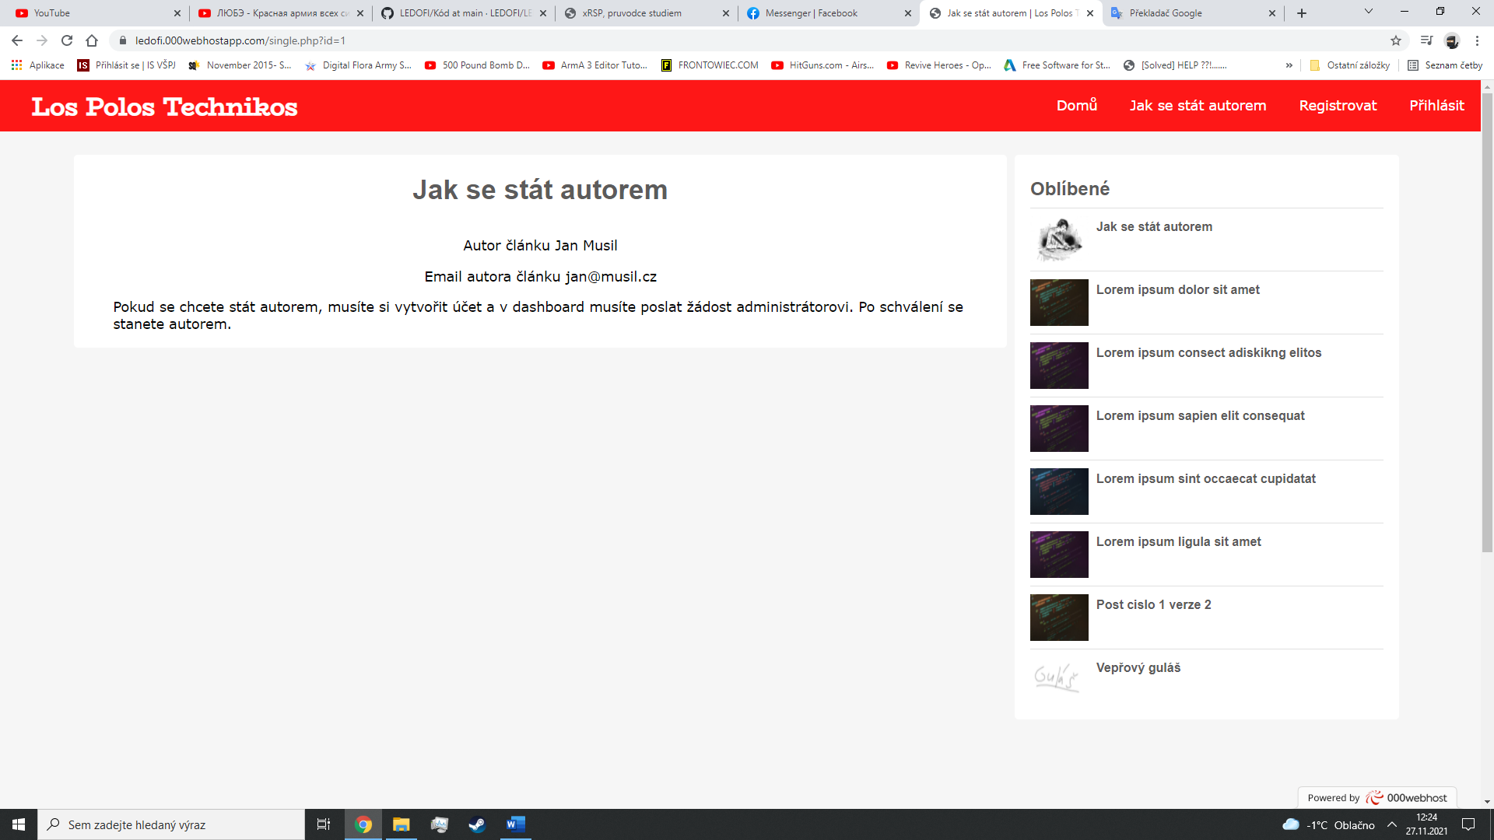

Obrázek : Náhled článku

# Registrace a přihlášení

V této části dokumentu si více povíme k problematice registrace nových uživatel a jejich následnému přihlašování pomocí jejich přihlašovacích údajů.

Výše již bylo zmíněno že v hlavičce stránek se nacházejí při vstupu na stránky a pokud nejsem přihlášeni dvě možnosti, které nám dovolí vytvořit si účet a přistoupit k našemu stávajícímu účet (pokud samozřejmě účet již máme).

## Registrace

Registraci provádí uživatelé, kteří ještě na stránce nemají vytvořený účet a provádějí ji zejména proto, aby jim mohli být případně přidělena vyšší oprávnění a aby například mohli žádat o udělení role autora a následně se mohli pokoušet přidávat na stránku své vlastní příspěvky a články.

Do registračního formuláře se z hlavní stránky dostaneme velice jednoduše a to tak, že v hlavičce stránky najdeme a klikneme na tlačítko „Registrovat“. Poté se nám již zobrazí registrační formulář, který vystřídá středovou obsahovou část úvodní stránky a nyní vidíme zhruba následující informace.

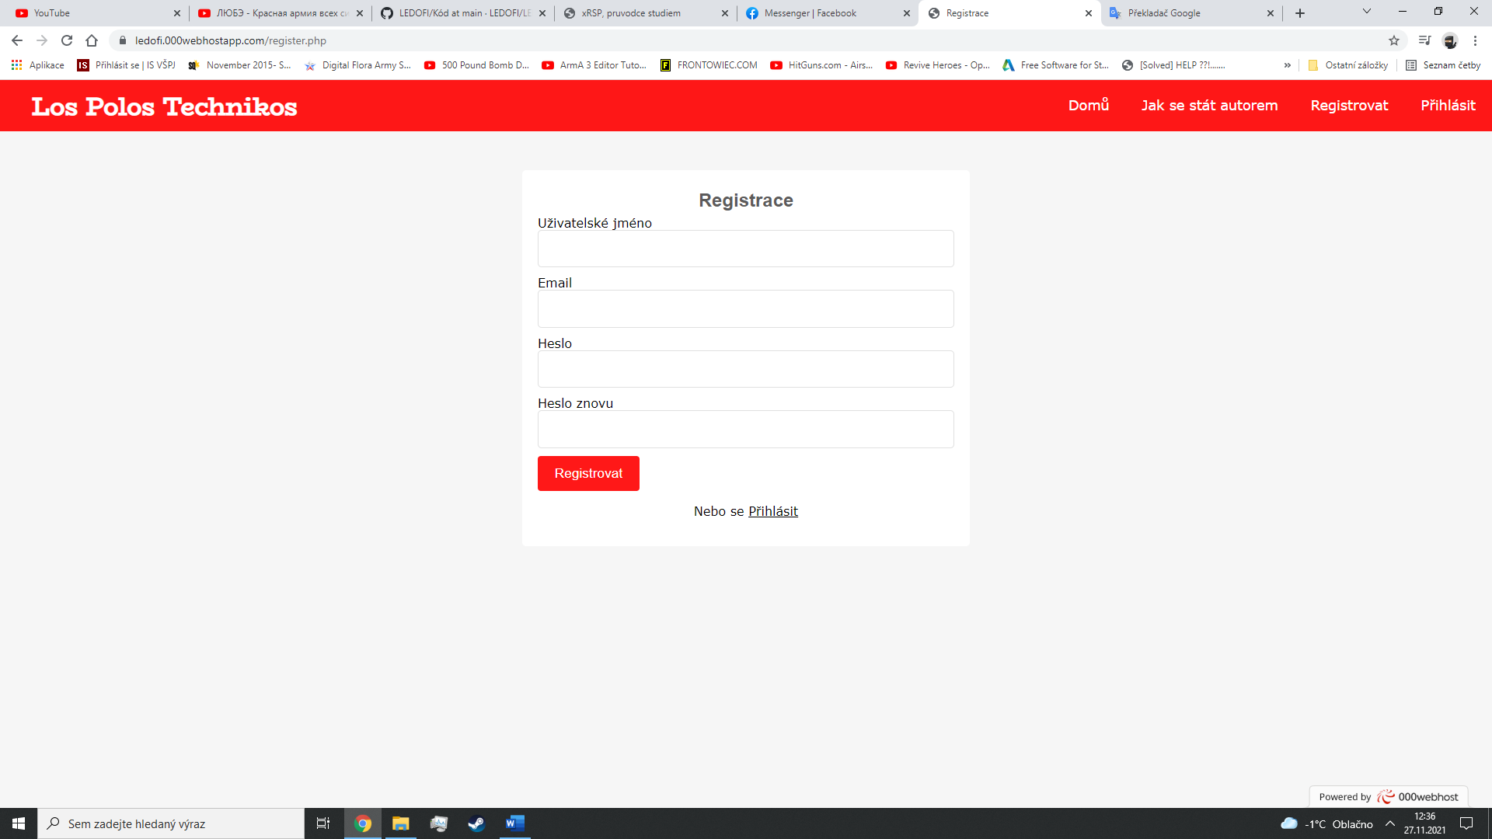

Obrázek : Registrace

Jak můžeme vidět na obrázku č. 7, registrační okno je velice přehledně navržené a registrace samotná nevyžaduje příliš úsilí. Nyní si pojďme říct, co potřebujeme pro registraci udělat. Nejdříve je nutné vyplnit naše unikátní uživ. jméno a email, tyto dvě hodnoty se nesmí shodovat s žádným zápisem v databázi již registrovaných uživatelů. Dále musíme zadat naše heslo, které si přejeme používat pro následné přihlašování na tyto stránky. Toto heslo pak musíme zadat ještě jednou, a to z důvodu ověření, zda se hesla shodují (tento krok slouží jako kontrola uživateli, že opravdu zadává heslo, které si zvolil a neudělal při prvním zápisu chybu). Po vyplnění toho formuláře již pouze staří kliknout na červené tlačítko „Registrovat“ a váš účet bude vytvořen. Pokud registrace nebude úspěšná stránka vás na to sama upozorní a vypíše vám také z jakého důvode registrace selhala. V této fázi je možností několik:

* Nevyplnili jste všechny potřebné údaje k registrace – překontrolujte kde chybí vyplněné pole a doplňte tyto informace.
* Některé pole jste vyplnili chybně – toto platí zejména pro zadávání vašeho emailu, kde je stránka citlivá na strukturu zadávaných údajů a je nutné je tedy vyplnit dle šablony [text@text.text](mailto:text@text.text)
* Uživatelské jméno již existuje – vámi zvolené jméno již je registrováno a musíte si zvolit jiné
* Email již existuje – vámi zvolený email již existuje a musíte tedy zvolit jiný, anebo se přihlásit pomocí původního registrovaného emailu.
* Hesla se neshodují – při ověřování hesla v poli „Heslo znovu“ jste nejspíše udělali chybu a je nutné jej přepsat ve stejném tvaru jako první zadané.

Pokud jste se nedopustili žádné z výše uvedených chyb bude vaše registrace přijata a bude vám v databázi vytvořen účet, pomocí kterého se budete nadále přihlašovat. Zároveň pokud jsme se do registračního formuláře přepnuli a zjistili jsme, že již máme na stránkách existují účet, je možné se flexibilně přesměrovat do přihlašovací sekce pomocí odkazu „Přihlásit“ v dolní části formuláře.

Jestliže je registrace úspěšná, tak jsme přesměrování zpět na úvodní stránku, ale již s naším vytvořeným přihlášeným účtem.

## Přihlášení

Přihlášení slouží pro uživatele, kteří si již založili vlastní účet a nyní jej využívají při vstupu na tyto stránky.

Do přihlašovacího formuláře se dostaneme tak, že v hlavičce stránek klikneme na tlačítko „Přihlásit“. Poté již budeme přesměrování na stránku s přihlašovacím formulářem a budeme vyzváni k vyplnění našich přihlašovacích údajů (uživ. jméno a heslo). Přihlašovací formulář má strukturu, kterou vidíme na obrázku níže.

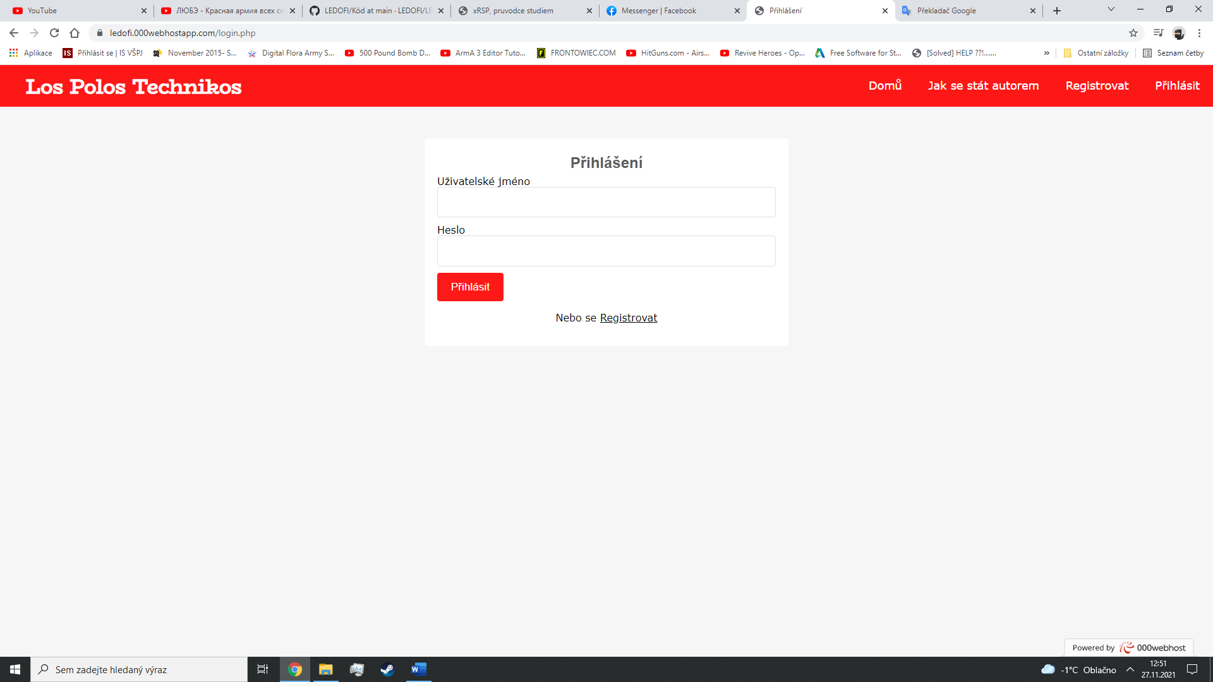

Obrázek : Přihlášení

Pro přihlášení jednoduše zadáme do příslušných polí naše přihlašovací údaje. Teda do pole „Uživatelské jméno“ zadáme naše unikátní uživ. jméno a do pole „Heslo“, pak zadáme naše heslo. Přihlášení provedeme kliknutím na červené tlačítko „Přihlásit“ pod formulářem. Pokud je přihlášení úspěšné, tak budeme automaticky přesměrování zpět na úvodní stranu, a to již s naším přihlášeným účtem. Je zde však i možnost, že se při přihlášení vyskytne jedna z následující chyb:

* Nezadané přihlašovací údaje – nezadali jsem do některého pole žádné hodnoty. Jednoduše najděte pole s nevyplněnými hodnotami a vyplňte jej svými uživ. údaji.
* Špatně zadané uživatelské jméno/heslo – v tomto případě jsme zadali chybně jede z přihlašovacích parametrů. Nyní musíme přijít na to, který je zadaný chybně a přepsat ho správně. Dále je také možné že daný účet neexistuje a v tomto případě je nutné se zaregistrovat, nebo se vrátit na původní stránku a pokračovat pouze jako čtenář.

Jestli že ještě nemáme vytvořený účet, můžeme pouze kliknout na odkaz „Registrovat“, který se nachází pod přihlašovacím formulářem a budeme přesměrováni na registrační formulář, který jsme si popsali výše.

# Obecná struktura – přihlášený uživatel

Tato část dokumentu nám ukáže, jak se změní struktura stránek po přihlášení libovolného uživatele uživatele. Pro prezenční účely využijeme přihlašovací údaje uživatele, který nemá na stránce zatím žádné pravomoci.

|  |  |  |
| --- | --- | --- |
| Uživatelské jméno | Heslo | Role |
| uzivatel | uzivatel | Uživatel s nejnižšími právy |

## Hlavička stránek

Hlavička stránek se změní pouze nepatrně, proto se zde již nebudeme zabývat funkčností jednotlivých tlačítek, ale zaměříme se na změny a nové funkce, které nyní po přihlášení můžeme jako uživatelé využívat. Nutné je také dodat, že uživatelské rozhraní stránek, zůstává pro každého přihlášeného uživatele naprosto totožné a pravomoci přidělené k jednotlivým profilů se projeví až po prokliku do sekce „Nástěnka“. Tento krok nás již pak přesune do administrátorského prostředí, kde je již patrné, jaké má ta, která uživatelská role pravomoci.

První změnou, které si můžeme povšimnout je, že zmizely tlačítka „Registrovat“ a „Přihlásit“ v pravém horním rohu a nahradilo je jen jedno tlačítko s názvem našeho přihlášeného účtu, které po najetí rozevře základní menu našeho profilu. Na obrázku níže vidíme, jak nynější struktura v hlavičce stránky vypadá, a to již po najetí na tlačítko našeho profilu.

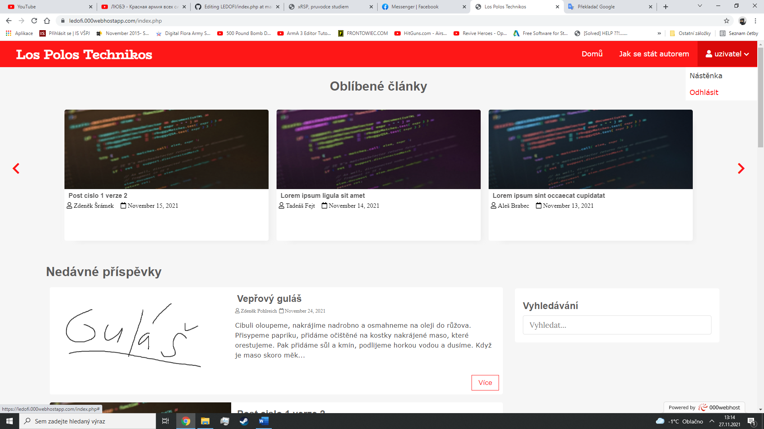

Obrázek : přihlášený uživatel – hlavička

V rozevírací liště vidíme dvě možnosti. První z nich je možnost s názvem „Nástěnka“, která nám umožní přesunout se do sekce nástěnky, kde již mohou jednotlivý uživatelé uplatňovat svá rozšířená oprávnění. Druhá z nich je pak položka nazývající se „Odhlásit“, jejíž název jistě mluví sám za sebe. Přidáme tedy jen, že po kliknutí na tuto možnost budete odhlášeni od svého profilu a opět přesunuti na stránku pro nepřihlášené návštěvníky. Vše se tedy vrátí do původního stavu, který jsme si již rozebrali v této části dokumentu pojmenované „Obecná struktura – nepřihlášený uživatel“.

## Patička

Struktura patička zůstává stejná pro všechny typy uživatelských přihlášení, stejně tak i pro nepřihlášené uživatele.

## Hlavní stránka

Také struktura hlavní stránky, vyjma hlavičky, zůstává pořád stejná pro všechny přihlášené i nepřihlášené uživatele.

# Prostředí nástěnky – přihlášený uživatel

Největší změnou oproti struktuře stránek pro nepřihlášené uživatele je bez pochyby možnost dostat se do prostředí tzv. nástěnky (často jej budeme také nazývat administrátorským, protože většina uživatel, kteří mají přístup do této sekce již disponuje pokročilými pravomocemi a má možnost využívat některých rozšířených funkcí stránek). Toto prostředí již slouží pro přímé zapojení uživatele do dění na stránkách a umožňuje využívat škálu různorodých typů funkcí.

Jak již bylo zmíněno, do tohoto prostředí se přepneme po kliknutí na možnost „Nástěnka“ v rozevíracím uživ. menu, které se rozevře po najetí na naše uživ. jméno v pravé horní části úvodní stránky. Poté co se přepneme do prostředí nástěnky, nyní pouze jako přihlášený uživatel bez jakýchkoliv dalších pravomocí, uvidíme jako prví úvodní stránku nástěnky. Pokud jsme pouze přihlášený uživatel bez dalších práv neuvidíme zde nic, než nadpis „Nástěnka“. Zároveň se nám změní barevné schéma na odstíny šedé, zeleno-šedé a bílé barvy. Kromě těchto designových změn, se nám také poněkud pozmění struktura hlavičky, zmizí nám patička a po pravé straně nám přibude menu, které obsahuje možnosti, jakými náš uživ. profil v danou chvíli disponuje (ty se odrážejí od práv, která byla našemu profilu přidělena).

## Hlavička nástěnky

Hlavička nástěnky pro náš uživatelský profil, který zatím nedisponuje žádnými pravomocemi, bude vypadat tak jak ji můžeme vidět na obrázku níže.

Obrázek : Hlavička nástěnky

Co zůstalo nezměněné je název stránek „Los Polos Technikos“, který stále slouží pro přesměrování uživatele na úvodní náhledovou stránku (mimo nástěnku).

Dále se zde v pravé horní části nachází opět naše uživ. jméno, které po najetí opět rozevírá nám již známé menu, ve kterém se nyní nachází pouze možnost „Odhlásit“. O této možnosti jsme si již vše řekli výše v tomto dokumentu a její funkce se ani zde nemění a slouží stále k odhlášení uživatele od svého profilu. Mnohem zajímavějším přídavkem je tlačítko v pravím horním rohu, které nese název „Editovat uživatelské údaje“. Po kliknutí na něj se nám rozevře formulář s název „Upravit uživatele“, který nám bude v budoucích verzí projektu umožňovat editovat naše uživatelská data a změnit tak například naše uživ. jméno nebo heslo. V nynější fázi však tato sekce ještě není funkční a je vytvořená pouze její vizuální část, kterou můžeme vidět na následujícím obrázku.

Formulář obsahuje prakticky totožné prvky, jako registrační okno a umožňuje uživateli vidět své stávající uživ. jméno a email. Ve sodní části se pak nachází připravené tlačíko, které bude v pozdějších verzí sloužit k potvrzení provedených změn na našem profili.Obsah obrázku text

Obrázek : editace uživatelský dat

## Možnosti uživatele

Všechny možnosti, kterými právě přihlášený profil disponuje si můžeme také prohlédnout v levém menu nástěnky. Pro náš přihlášený profil „uživatel“ se zde nachází pouze dvě možnosti, z nich první s názvem „Nástěnka“ nás pouze přesune na úvodní stránku nástěnky, kde by se v případě jiného typu oprávnění nacházely například přidané články, články k zrecenzování nebo různé typy žádostí. Pro tento profil se zde však nenacházejí žádné informace, pouze nadpis „Nástěnka“ v horní části stránky.

Položka pojmenovaná „Žádost o změnu role“ již obsahuje poněkud zajímavější obsah. Po kliknutí na ni, jsme přesměrováni na formuláře, který má následující strukturu.

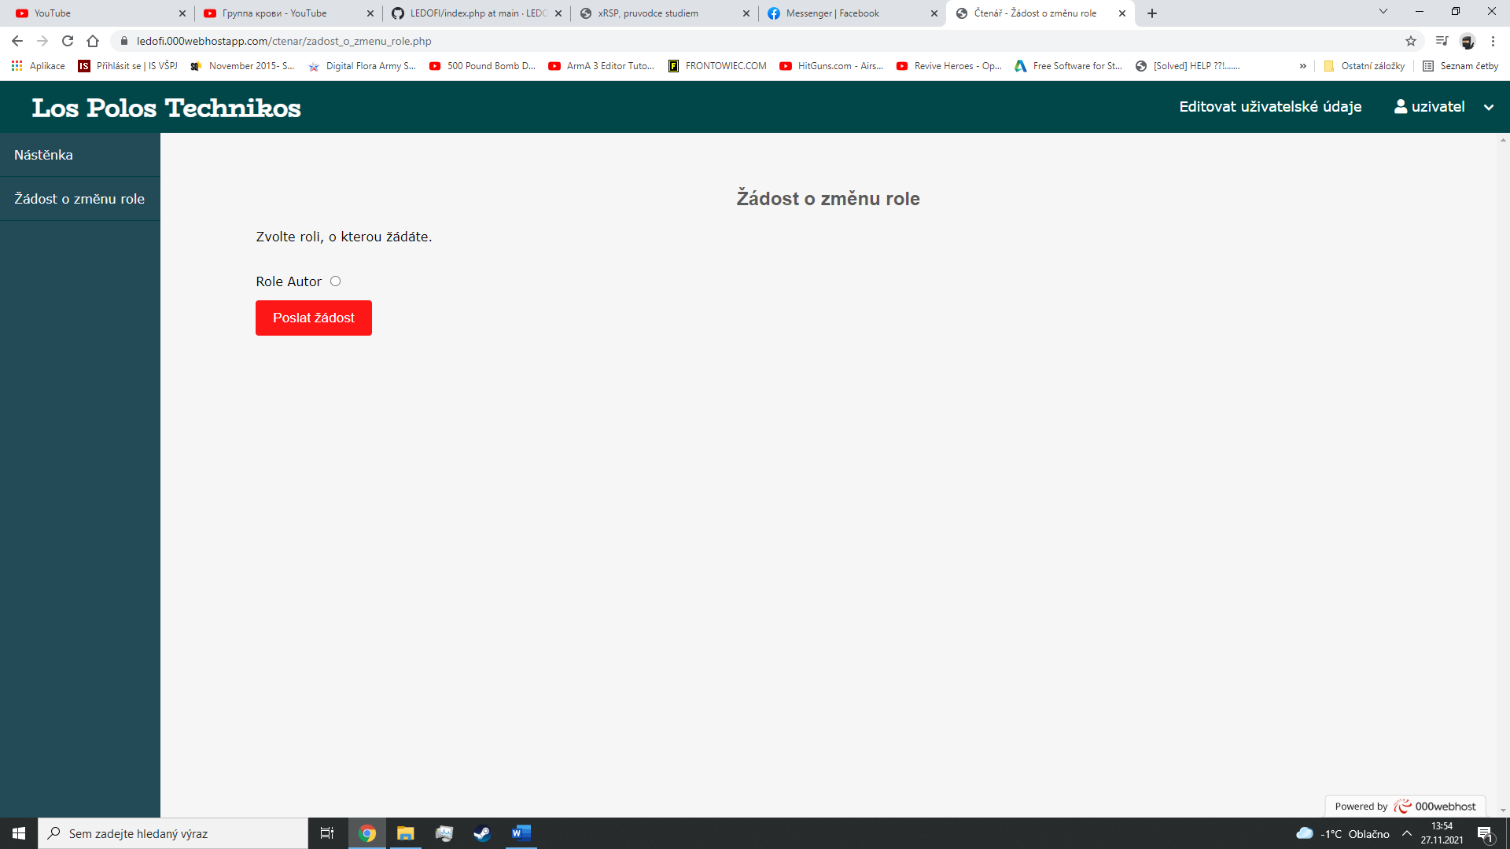

Obrázek : Žádost o změnu role

Ve formuláři je možné zvolit si v první řade roli, o kterou žádáme. V této sekci se nachází role autor, což vyplývá z logické úvahy, že nový uživatel sám nemůže zažádat o to, aby se mohl stát například redaktorem časopisu, takové role jsou přidělovány jiný způsobem. Lze si zde tedy vybrat roli, o kterou chceme zažádat. Dále se níže nachází červené tlačítko s názvem „Poslat žádost“, které naši žádost společně se základními informacemi (jméno, role, o kterou žádáme) odešle redaktorovi časopisu, který následně rozhodně ve své sekci „Nástěnka“ o tom, zda nám roli autora udělí a umožní nám vkládat a posílat články recenzentům. Odeslání žádosti nám potvrdí výpis „*Žádost byla úspěšně odeslána*“ v horní části obrazovky. Pokud tak učiní, naše role bude od té chvíle změněna z klasického přihlášeného uživatele na roli autora.

Pokud se chcete dozvědět o dalších typech rolí přejděte prosím do dokumentu LEDOFI Administrátorská dokumentace a pokračujte v získávání informací tam.

Toto je pro nepřihlášené uživatele a pro uživatele s nejnižším stupněm oprávnění vše.